DICOMサーバー管理ツール
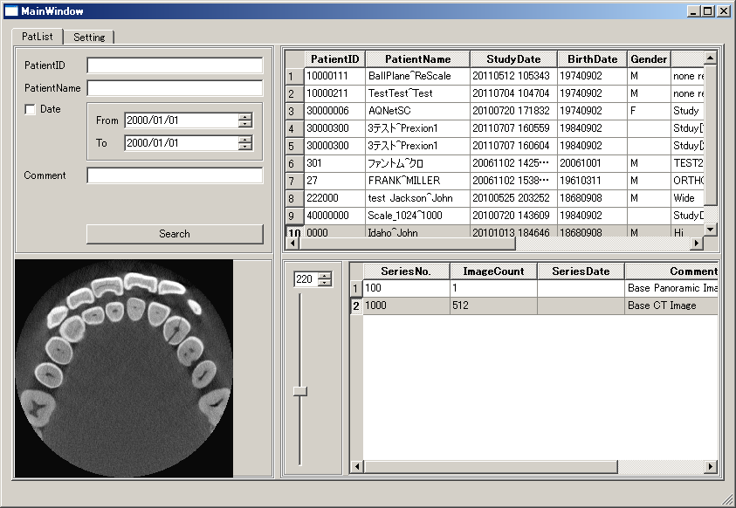
ローカルアプリケーション（Remote接続無し）

１）検査データの管理
削除
Push（未）
２）メニューからその他のアプリケーションを起動する。

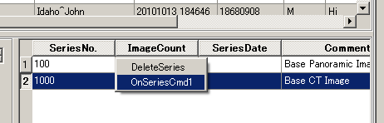

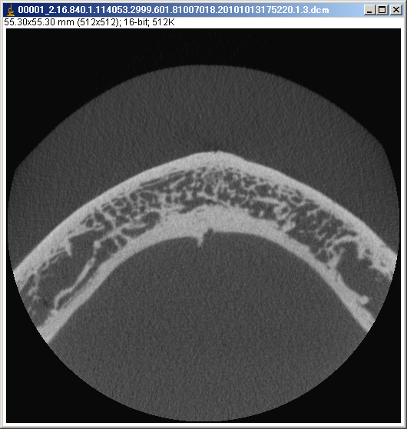
３）AEタイトルの設定
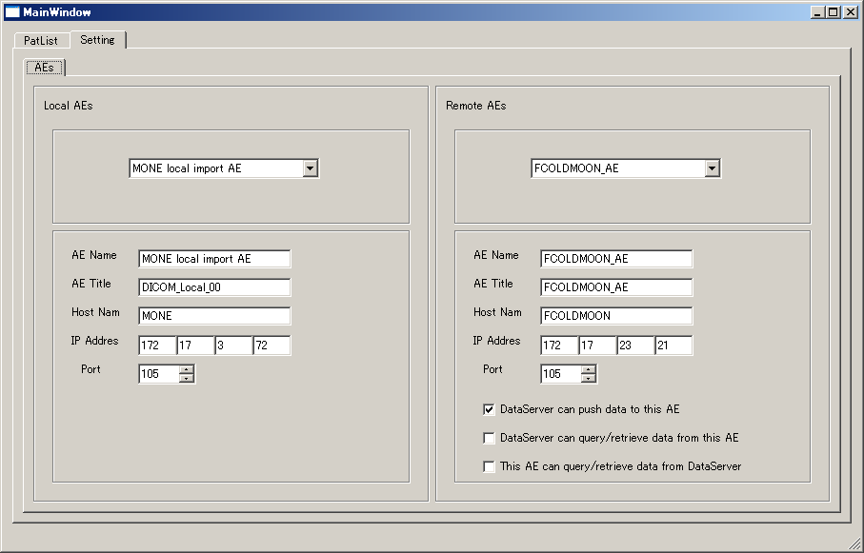
今後製品構成について
- 簡易データサーバー（DataServerV3）
データサーバーV2と同等機能

- DICOM管理ツール
DICOMサーバーと管理ツールを一体化したアプリケーションを一般的なPCにインストールして、他のフォルダをマウントして、そのフォルダ内にあるDBとDICOMファイルからDICOMサーバーになり（外付けHDDなどに切り替えられるようになる）。
DBはファイル１つとなる（etc SQLIte）
